公式合集

Chapter2

## 绕xyz轴单独旋转的变换矩阵

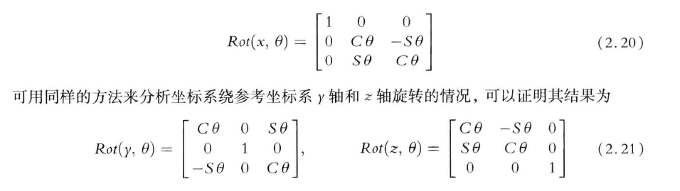

## 变换矩阵的逆

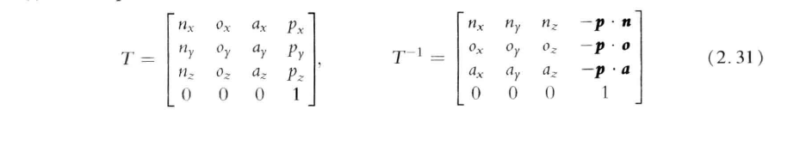

## 直角坐标

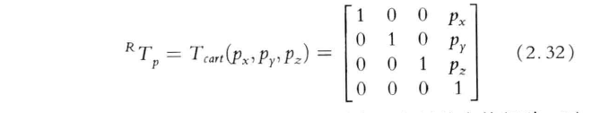

## 圆柱坐标

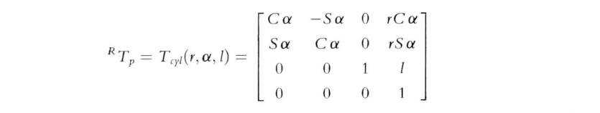

## 球坐标

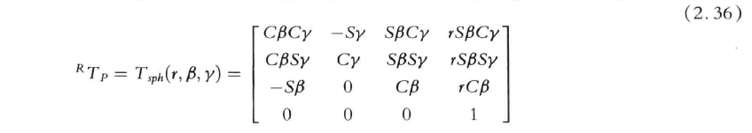

## DH变换矩阵

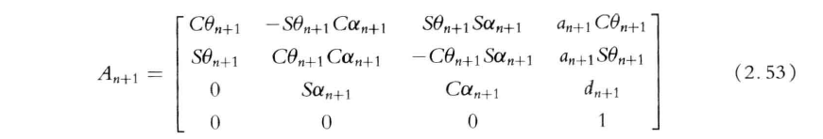

Chapter3

## 绕x,y,z轴的微分旋转矩阵

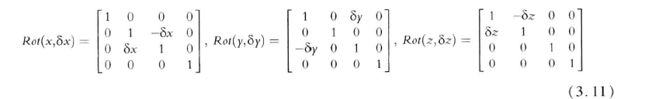

## 绕当前轴的微分旋转矩阵

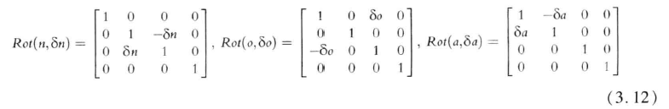

## 绕一般轴的微分旋转矩阵

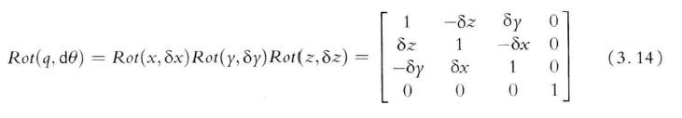

## 微分算子

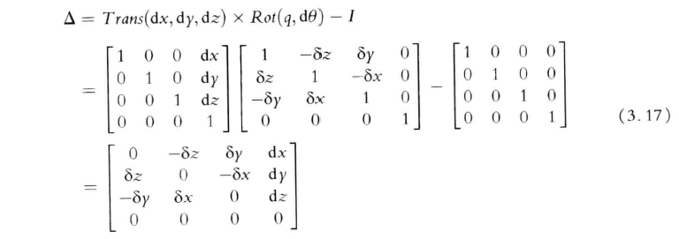

## 相对于自身坐标系的微分算子

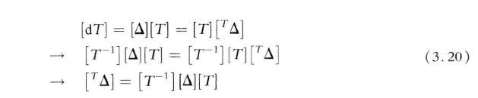

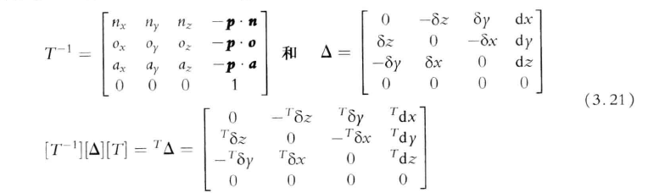

## 两种微分算子的转换结论

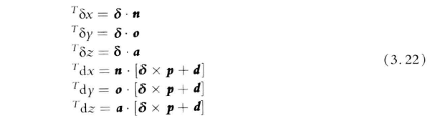

## 求非参考坐标系微分算子标准流程

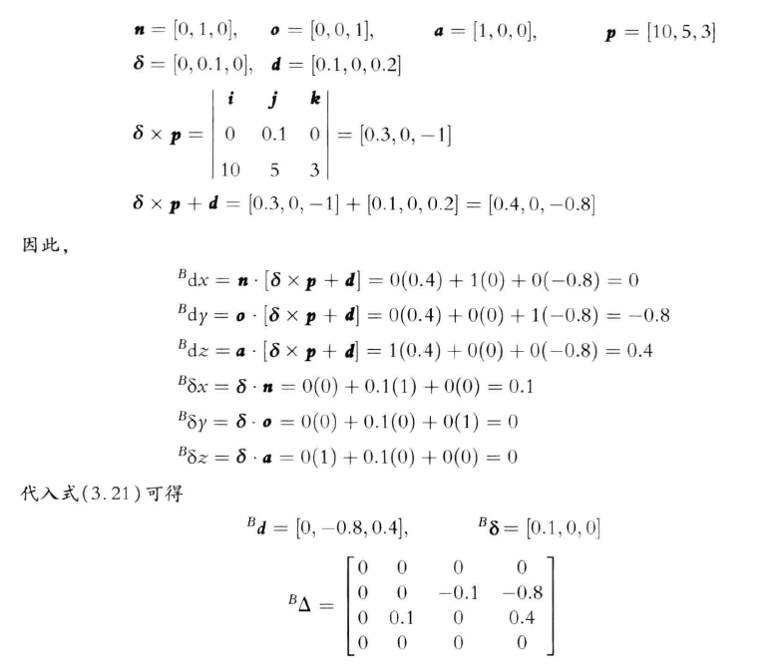

Chapter4

## 拉格朗日力学

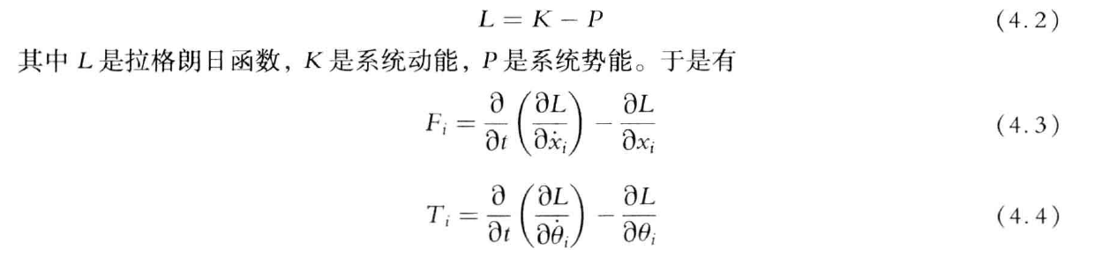

## 相对B坐标系的力和力矩

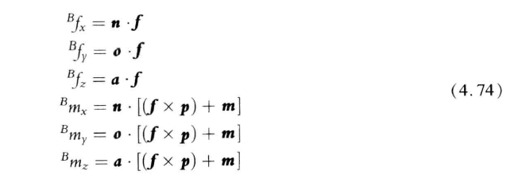

Chapter 5

## 抛物线过渡时间

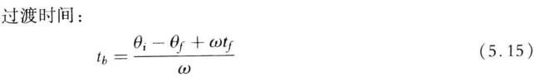

## 起点阶段抛物线方程

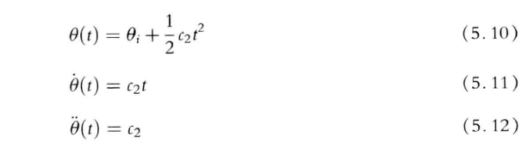



## 终点阶段抛物线方程

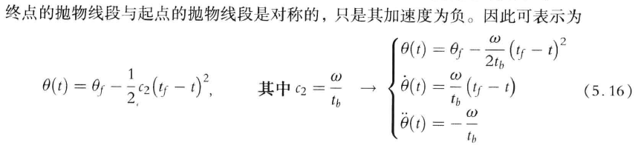

Chapter 6

